SISTEMAS MICROINFORMÁTICOS Y REDES (SERVICIOS EN RED)

Ejercicio: Uso de ssh, scp y sftp

Introducción.

El servicio FTP está obsoleto, actualmente se utiliza el servicio SFTP de OpenSSH-Server en su lugar.

El servicio SSH sustituye a los servicios TELNET, FTP Y RLOGIN que son inseguros dado que la información se transmite por la red en texto plano, en cambio el SSH es seguro porque encripta la información transmitida, creando un túnel de seguridad entre el emisor y el receptor.

El programa ssh sustituye a telnet y rlogin, el programa scp a rcp y el programa sftp a ftp.

En el aula virtual he publicado información de todos estos programas. A continuación vamos a realizar algunos ejercicios relacionados con los programas antes citados.

Escenario.

Para realizar los ejercicios necesitaremos dos máquinas virtuales más como Windows10 y un Ubuntu, DebianServer o similar (durante el ejercicio le llamaré LINUX), que fueron instaladas en ejercicios anteriores, que actuarán como clientes y servidores. Deberán tener un interfaz de red en modo “sólo anfitrión”, para poder comunicarse entre ellas. Además necesitaremos la máquina anfitrión que utilizáis habitualmente para la realización del ejercicio.

1 Conexión ssh a servidor LINUX.

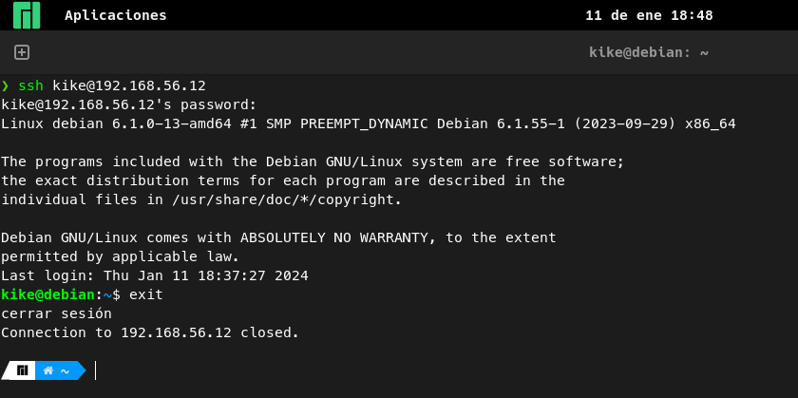
Estableced una conexión por ssh desde el cliente ANFITRIÓN al servidor LINUX.

Estableced una conexión por ssh desde el cliente WINDOWS 10 al servidor LINUX.

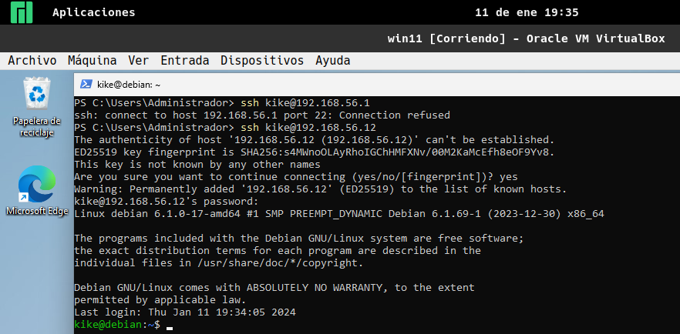

2 Conexión ssh a servidor WINDOWS 10.

Instalad el servidor OPENSSH-SERVER en el WINDOWS 10 siguiendo el pequeño tutorial publicado en el aula virtual a tal efecto.

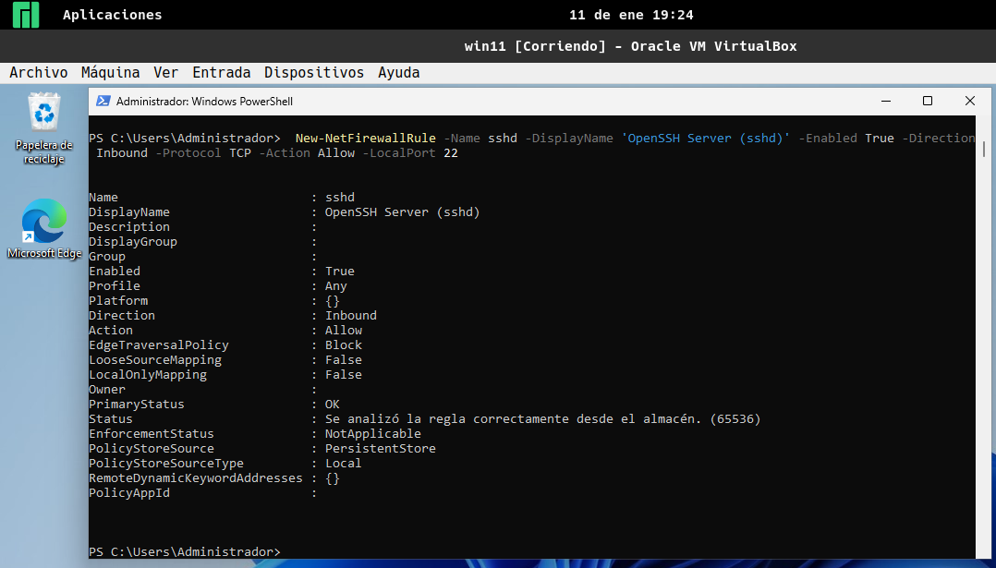

Estableced una conexión por ssh desde el cliente ANFITRIÓN al servidor WINDOWS 10.

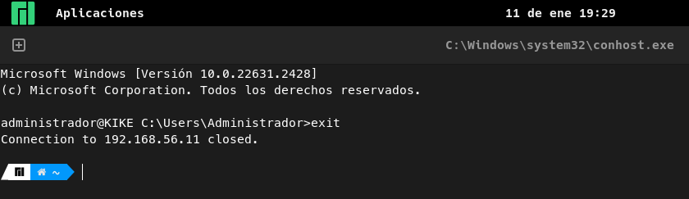

3 Utilización del comando scp.

Desde la linea de comandos de ANFITRIÓN copiad un archivo del cliente al servidor LINUX y a continuación sin cambiar de terminal copiar el archivo 2 del servidor al cliente.

SEGUID ESTA INSTRUCCIÓN EN CADA UNO DE LOS EJERCICIOS DE ESTA PRÁCTICA: Cada vez que copiéis un archivo a otra máquina, realizad una copia del mismo añadiendo un número correlativo al nombre del archivo. Si por ejemplo ahora copiamos un archivo que se llama EjercicioSCPLinux.txt y este lo copiamos del ANFITRIÓN al LINUX, una vez en el LINUX, hacemos una copia del archivo (desde linea de comandos o desde la interfaz gráfica si el LINUX elegido tiene) y lo llamamos EjercicioSCPLinux2.txt, este será el archivo que deberemos copiar del LINUX al ANFITRIÓN.
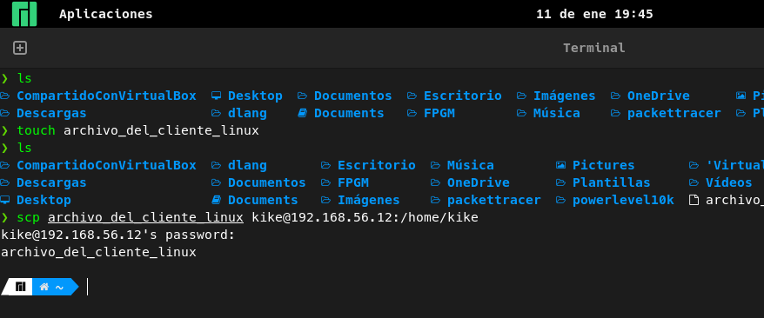
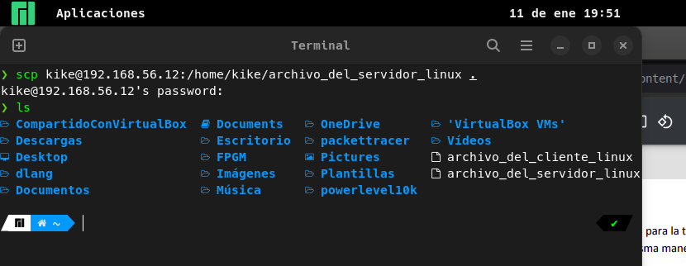

Desde la linea de comandos de ANFITRIÓN copiad un archivo del cliente al servidor WINDOWS 10 y a continuación sin cambiar de terminal copiar el archivo 2 del servidor al cliente.
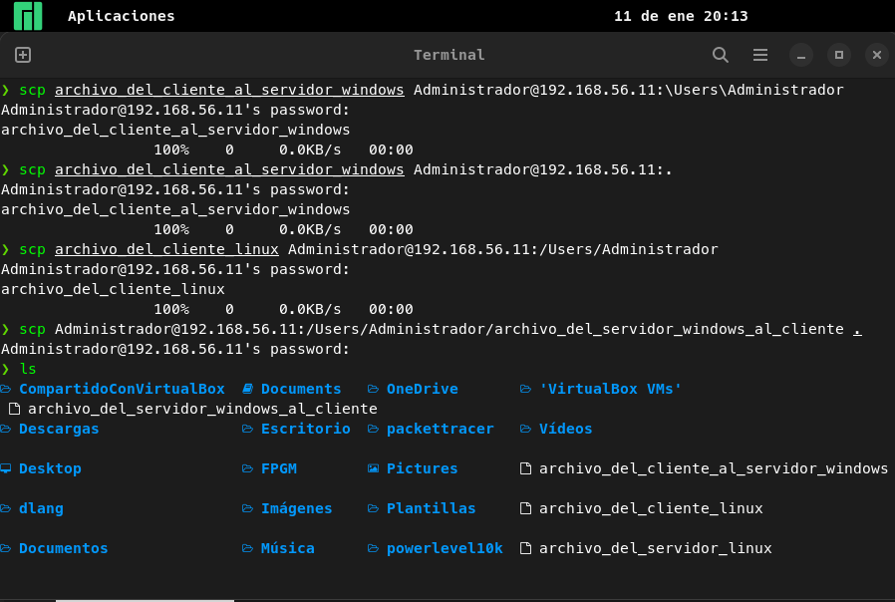
Desde el POWERSHELL de WINDOWS 10 copiad el archivo 3 del cliente al servidor LINUX y a continuación sin cambiar de terminal copiar un el archivo 4 del servidor al cliente.

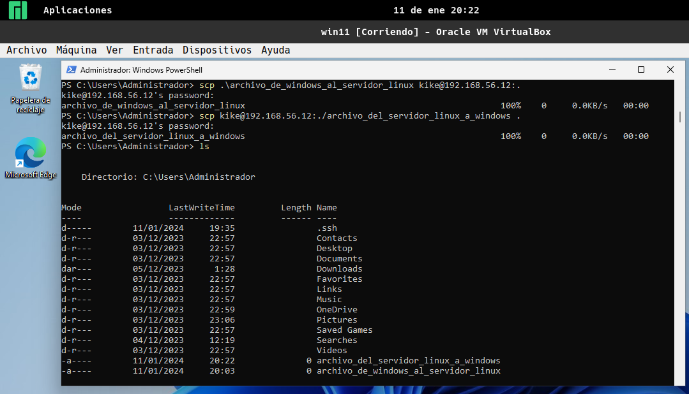

4 Utilización del comando sftp.

Desde la linea de comandos de ANFITRIÓN utilizando el programa sftp, copiad un archivo del cliente al servidor LINUX y a continuación sin salir del comando copiar el archivo 2 del servidor al cliente.

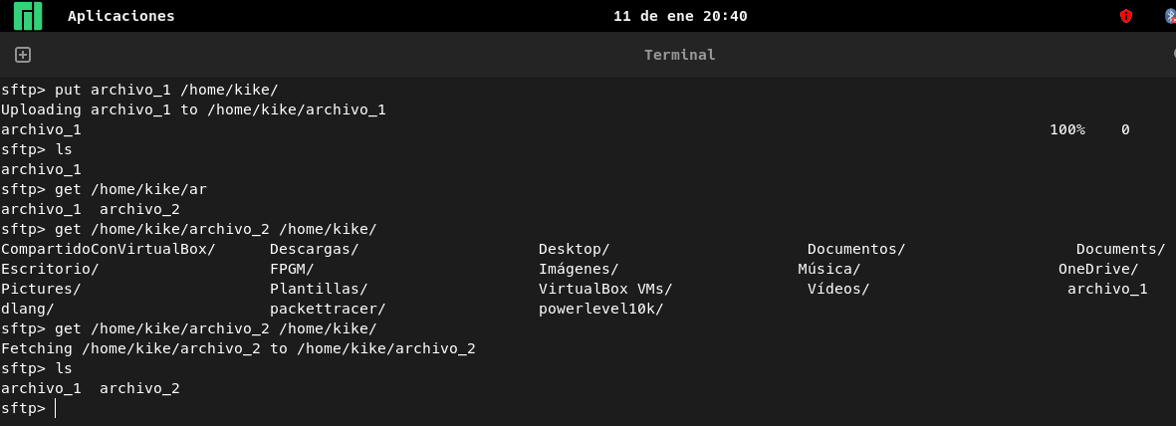

Desde la linea de comandos de ANFITRIÓN utilizando el programa sftp, copiad un archivo del cliente al servidor WINDOWS 10 y a continuación sin salir del comando copiar el archivo 2 del servidor al cliente.

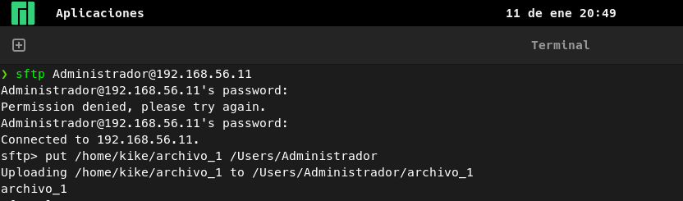
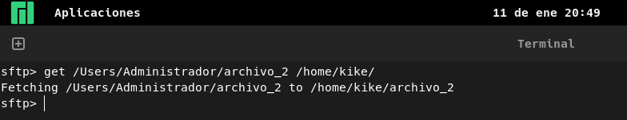

Desde el POWERSHELL de WINDOWS 10 utilizando el programa sftp, copiad el archivo 3 del cliente al servidor LINUX y a continuación sin salir del comando copiar el archivo 4 del servidor al cliente.

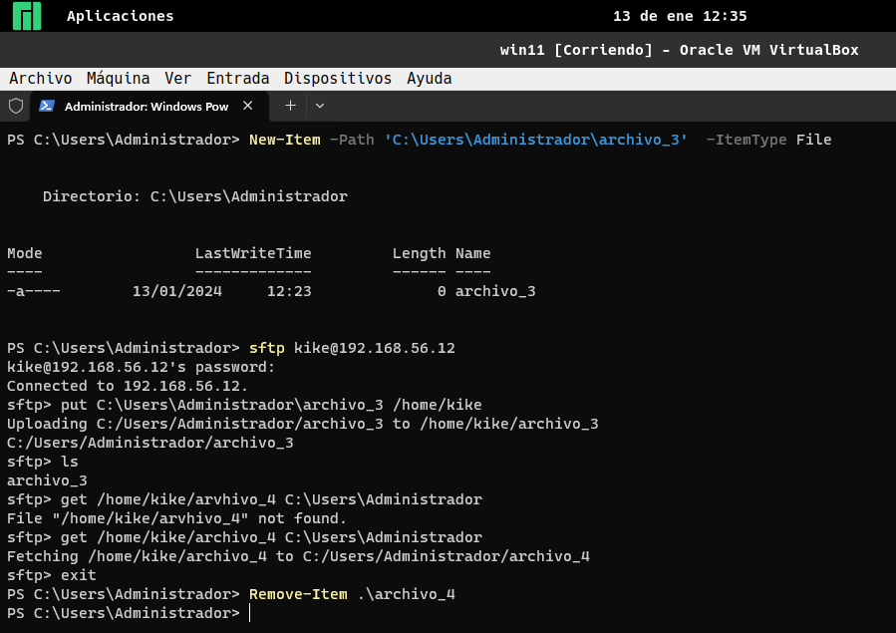

5 Utilización del programa FILEZILLA.

Estableced una conexión con el progama FILEZILLA por el puerto 22 desde el cliente ANFITRIÓN al WINDOWS 10 y copiad por lo menos un archivo en cada sentido.

Creo 'archivo_con_filezilla' en mi anfitrión.
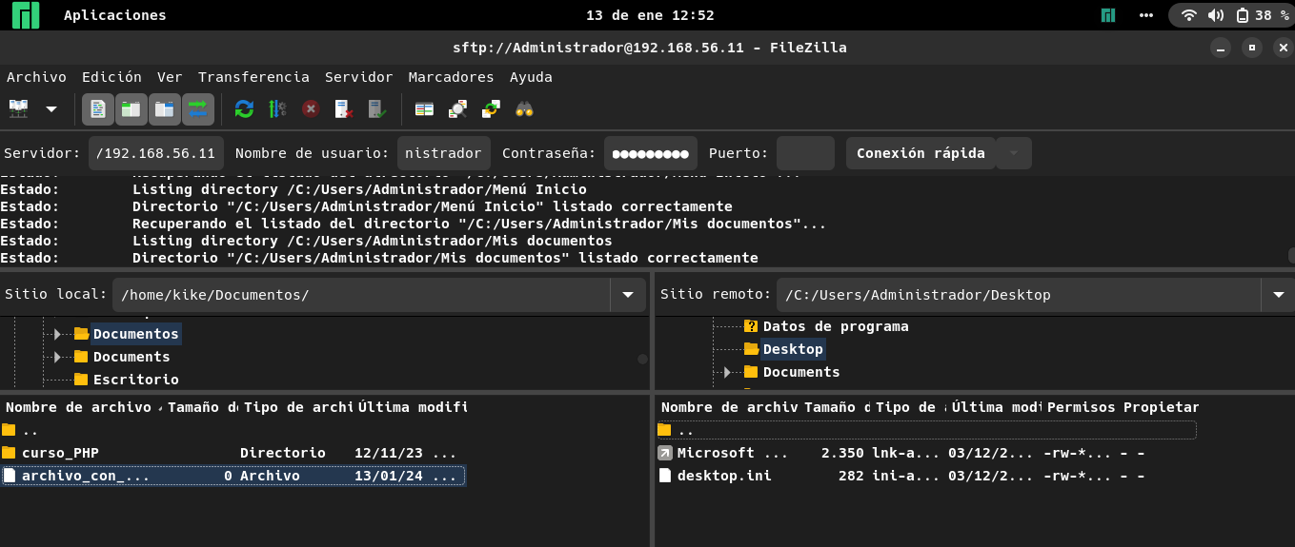

Transfiero el 'archivo_con_filezilla' al windows 10.
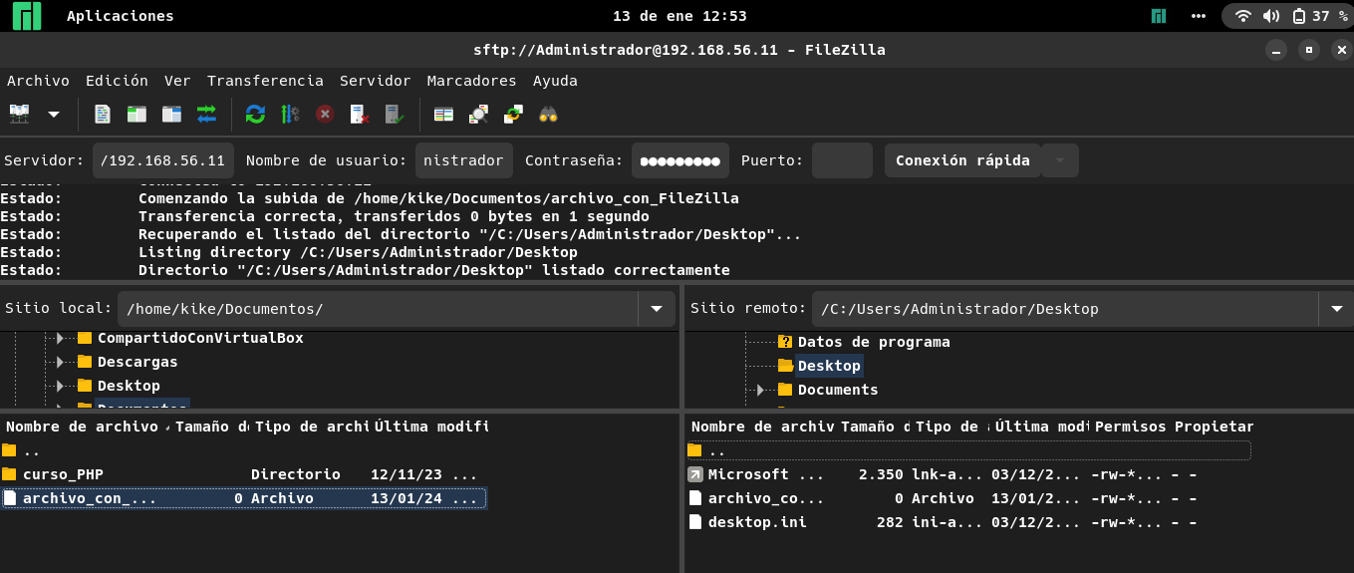
Creo en el windows 10 el 'archivo_de_vuelta_con_filezilla'.
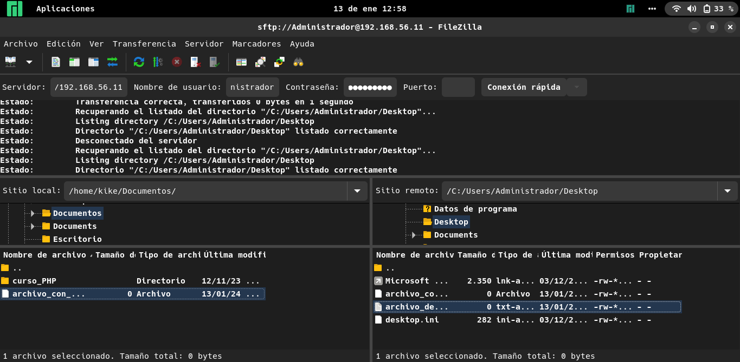
Transfiero el 'archivo_de_vuelta_con_filezilla' al anfitrión.
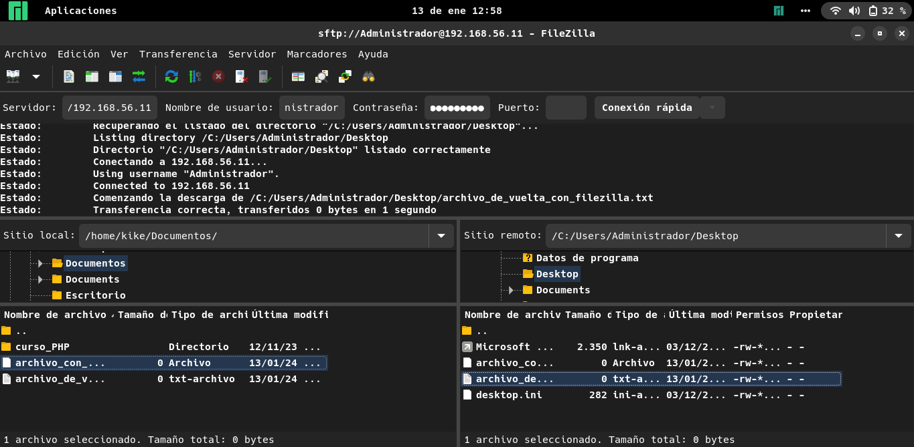

6 Entrega del ejercicio.

Convertid el documento a pdf y subidlo al aula virtual.

